AX Award 지원서
I. 개요
지원부문 | 제조 AX 부문
팀/그룹 | 제조기술센터 품질기술그룹 |  | 대표자 | 홍길동
제목 | 완전한 품질 AI Agent Orchestration 구축 — 감지부터 판단·조치·자동조치까지 스스로 수행하는 살아있는 품질 관리 시스템
분류 | 적용시점 | 2026-09-01 ~ 2028-08-31 (24개월) · 2개년 단계 과제 — 1차년 구축·검증 / 2차년 확산·자동화
분류 | 횡전개 범위 | 1차년 포토 1개 공정 → 2차년 etch·CMP 확산(3개 공정). 확산 완료 후 품질·공정 엔지니어 약 1,000명 · DRAM·NAND 전 제품군 전면 적용. 확산 표준안으로 타 조직에 이관한다.
II. Process
문제 정의 | 1. 현행 업무 — 불량 하나를 판단하는 데 네 가지가 반복된다  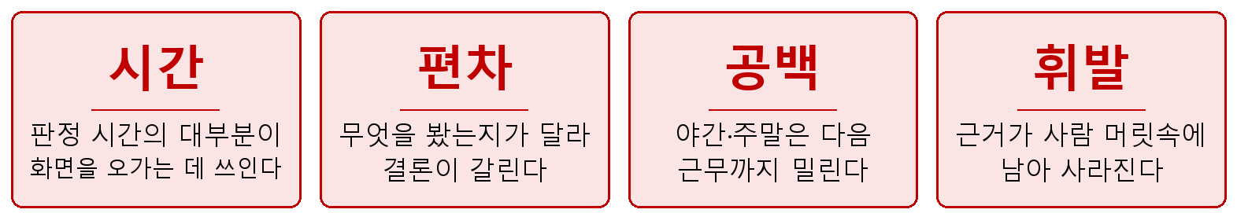  2. 기존 대안으로는 해결되지 않는다  3. 현업 관점의 중요도 — 상시·대량 업무이고, 오판 비용이 크다  - 대상·부하 : 품질·공정 엔지니어 약 1,000명이 1인당 일 4시간 — 근무 8시간의 절반이다. 현업 실무 기준이며 처리 시간 로그로 실측해 보정한다.  - 오판 비용 : 진성을 놓치면 유출·클레임, 가성을 Hold 하면 라인 정지 — 판정 1건이 수율·TAT 에 직결된다.  4. 지금 시작해야 하는 이유  판정 이력·Inform Note 가 학습 자산으로 쓸 만큼 쌓였고, 설계·검증 체계는 이미 서 있다.
  대안 | 왜 부족한가
  사내 LLM API | 사내 DB 도 이미지도 못 본다. 정확해질 경로가 없다
  사내 공용 RAG | 적재는 사내 API 로 된다. 손잡이가 tokenizer 하나뿐이라 반도체 사전·ID 보호·리랭커 교체가 안 된다
  BI·대시보드 | 볼 화면을 늘릴 뿐 판단을 대신하지 않는다
  규칙 기반 SPC 알람 | 이상이다까지만 말한다. 대체 대상이 아니라 트리거 입력으로 그대로 쓴다

Process  재설계 | 1. 대상 E2E Process — 코어는 하나, 입구는 둘 (예시 : PHOD03 CD 급등)  ※ 붉은 칸 이 아래 업무 5단계를 대신한다. 승인과 등록 확정은 사람 몫이다.  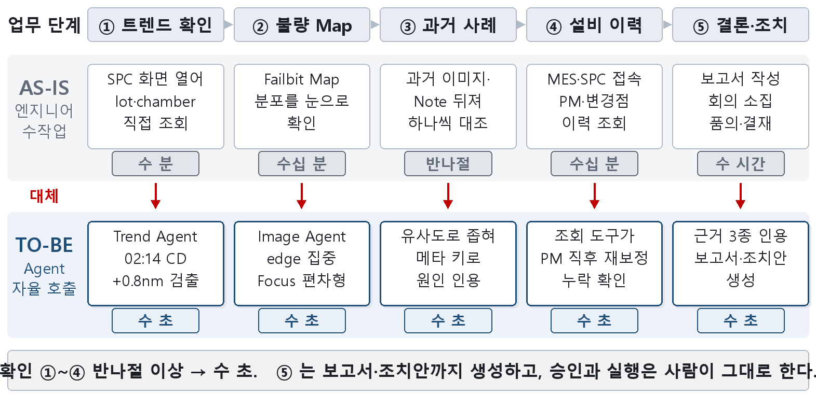  AS-IS 소요는 현업 실무 기준, TO-BE 는 그림자 운영에서 실측해 보정한다.  2. 조치는 다섯 단계로 올라간다 — 마지막 단계가 자동조치다  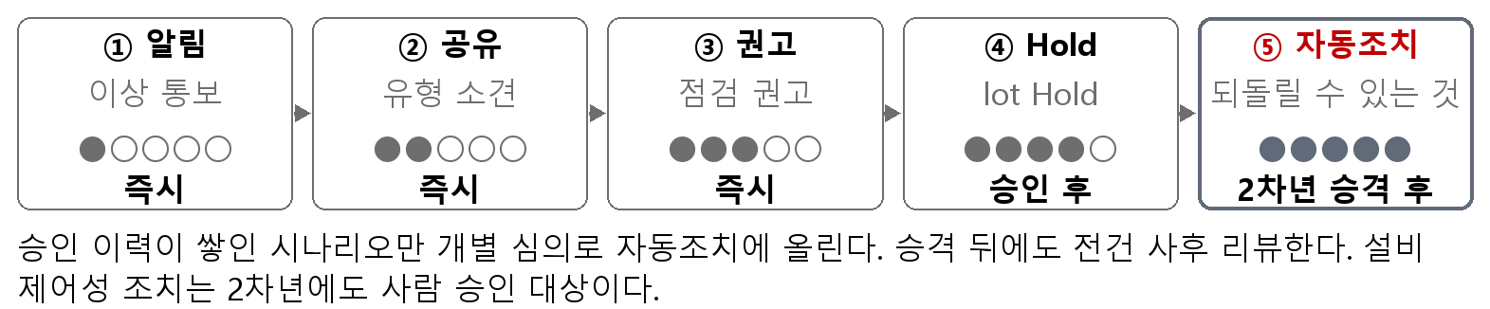  3. 단일 기능 개선이 아니다 — 시작·중간·끝을 모두 바꿨다  - 시작 : 인지하던 트리거를 무인 접수로 바꿨다. 출발점이 사람이 아니다.  - 중간 : 화면 다섯을 대조하던 자리를 도구 자율 호출이 대신한다.  - 끝 : 근거·모델 버전이 붙은 이력이 다음 사건의 검색 자산이 된다.  4. 현업 활용과 확산 — 현업 노하우가 등록되어야 자라는 구조다  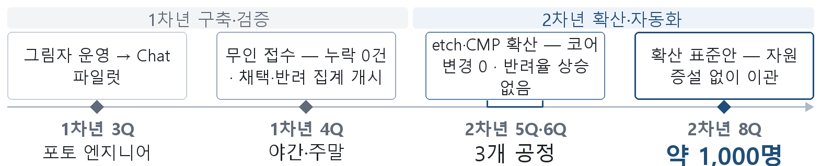  왜 이 순서인가 : 신뢰가 없으면 아무도 쓰지 않는다. 조치를 멈춘 그림자 운영으로 일치율부터 벌고 권한은 위험도 순으로 연다. 확산 표준안 = 조사 코어 + 조사규칙 템플릿 + 골든셋 구축 절차.  현업 접점 : 질문은 Chat UI 로 넣고, 무인 감지 건은 담당자 통보·교대 브리핑으로 온다. 조치는 승인 게이트에서 승인·반려하며, 활용도는 채택·반려 집계와 실사용·반려율·재사용률로 잰다.  현업 몫 : 조사규칙 작성(3Q 초안) · 조치 승인·반려(상시) · 골든셋·Inform Note 확정(분기).
  입구 ① Chat — 엔지니어 질문 | 입구 ② 무인 감지 — 스스로 기동
  adapter →  증상 분류 | investigator →  도구 호출 | judgment →  검증 5칙 | action →  조치안 | answer →  근거 인용 | register  확정(사람)
  인지 | 조사 | 판정 | 조치 결정 | 보고 | 이력 등록

III. Tech
기술적  해결 방안 | 1. 왜 AI Agent Orchestration 이어야 하는가  - 조사 순서를 미리 정할 수 없다 : 무엇을 다음에 볼지가 사안마다 다르다. 규칙으로 쓰면 분기가 폭발하고 새 공정마다 발산한다.  - 한 사안에 이종 모달이 섞인다 : 시계열·이미지·문서·정형 DB 를 함께 봐야 한다. 단일 ReAct 한 덩어리로 두면 도구 선택이 서로를 방해한다.  - 정답이 라벨이 아니라 근거를 갖춘 설명이다 : 분류 모델은 Hold 냐 Release 냐를 찍을 뿐 왜 그런지를 원문 인용과 함께 내지 못한다. 품질 판정은 결론보다 근거가 감사 대상이다.  - 임계 기반으로는 안 걸린다 : 룰은 값이 넘어야 울린다. 임계 아래로 완만히 흐르는 shift 는 못 잡는다.  2. 오케스트레이션 구성 — 마스터 Agent 가 전문 Agent 와 사내 시스템을 부린다  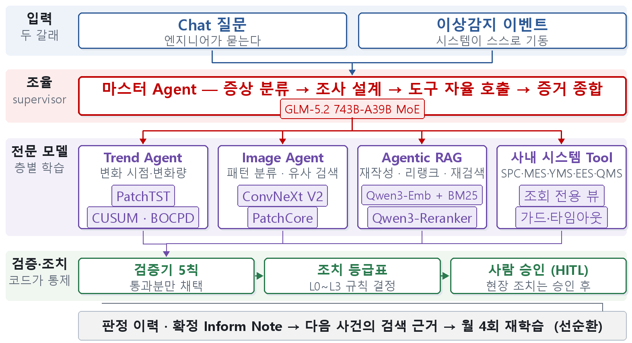  이미지 ▶ 유사 검색 ▶ 메타·경로 키 ▶ 사고 RDB ▶ 보고서 원문  후보만 좁힌다 여기서 확정된다 현업 기입 원본  Agentic RAG ｜ 문서(비정형) ＋ 사고·원인·조치 RDB(정형) ▶ 한 근거팩  ※ 유사도는 좁히기만 한다. 확정은 키 조회가 한다 — 근거가 원본에 닿는다.  ※ 계획이 아니다 — 질의 재작성, 하이브리드 검색, cross-encoder 리랭커, 재검색 루프가 선행 프로토타입에서 돈다.  설계 결정 : 계산은 시스템, 연결은 LLM / 검증기 통과분만 채택 / 조치는 규칙표와 권한별 승인 / 등록은 현업 확정분만 / 조사규칙은 문서로 관리한다.  3. 도구 구성의 근거 — 하나씩 붙여 답이 어떻게 달라지는지 비교했다  02:14 CD +0.8nm 급등 한 건에 대한 답을 도구별로 비교했다.  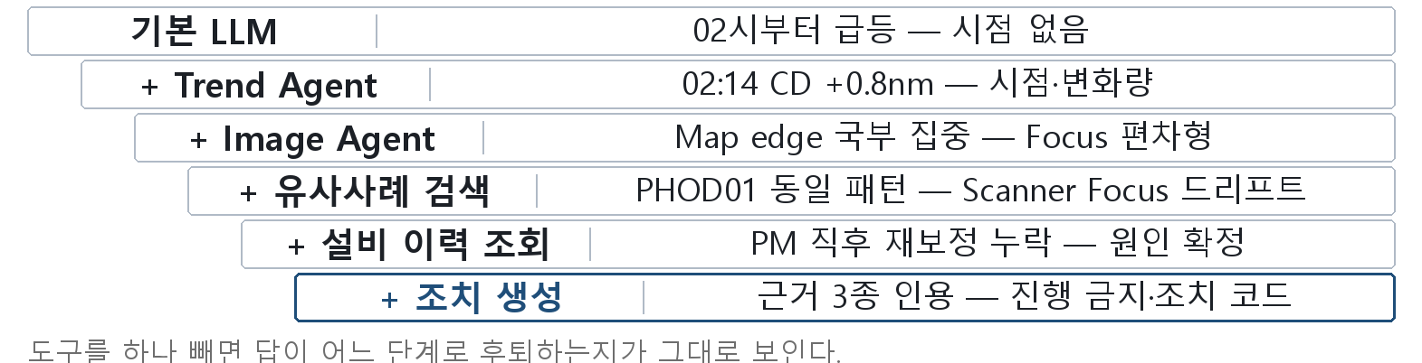

기술적  해결 방안 | 4. 알고리즘 선택 근거  5. 그럴듯한 오답이 채택되지 않게 — 코드가 검사한다  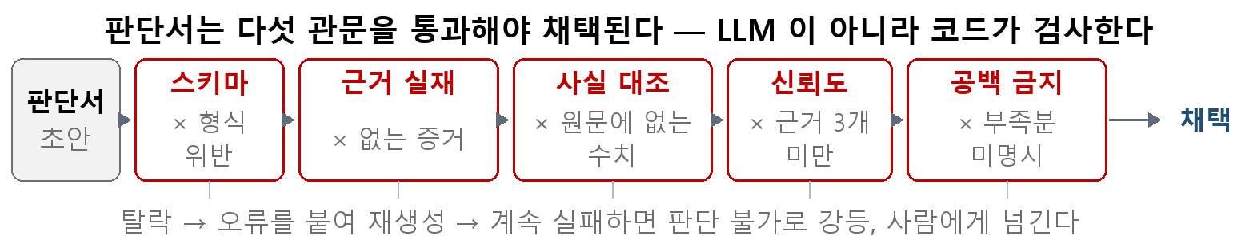  ※ 검증기 5칙 중 날조·왜곡·과장 3종 차단은 재현 테스트로 확인했다.  6. 성능 지표와 배포 게이트  검색 recall@10 = 0.500 (골든 4건 / 색인 50건 · 회귀 러너 실측) — 절대 성능이 아니라 회귀 검출용 기준선이다.  - 0건으로 관리한다 : 근거 없는 판단 채택, 미승인 L2 조치 실행, 무인 접수 누락. 검증기 차단 로그와 감사 로그로 센다.  - 판정 정답률은 그림자 운영 실측 뒤에 정한다 — 임의의 퍼센트를 지금 적지 않는다. 일치율·recall@10·처리 시간·반려율이 하락하면 배포를 막는다.  7. 알고리즘 개선을 위해 수행한 과정  - 검색기 교체 : 선행 프로토타입(bge-m3)은 하드셋 38질의 hit@1 0.957, 코퍼스 2.4배 확장 후에도 0.962·지연 1.29초를 실측했다(색인 5,291청크/103문서). 설비 ID 분절을 막으려 Qwen3 계열로 바꿔 재측정한다.  - 환각 발생원 제거 : 통계·공통성 분석·map 분류·SQL 을 코드로 옮기고 LLM 에는 결과만 넘겼다. 숫자를 지어낼 자리가 구조적으로 없다.  - 반도체 사전 : 토크나이저가 PHOD03 을 PHO/D/03 으로 쪼개면 그 문서는 검색에서 사라진다. EQP·STEP·recipe 를 사전에 등록해 지킨다.  - 3층 분기 : 원문·임베딩·색인어가 독립이고 적재·질의에 같은 함수를 쓴다.  - 하이브리드·회귀 : 후보 200건을 20건으로 좁히고 결합 가중치는 실측으로 정했다. 피드백은 월 4회 반영하고 회귀 통과분만 배포한다.
  과제 | 선택 | 선택 근거
  판단·조율 | GLM-5.2 743B-A39B | 나누면 모델이 늘고 문맥이 끊긴다. 도구 호출과 근거 종합을 한 모델에 묶는다
  조사 제어 | ReAct 루프 (LangGraph) | 결과를 보고 다음 도구를 정한다
  Trend 탐지 | PatchTST + CUSUM/BOCPD | LSTM·Prophet 은 변화 시점을 못 찍는다. 변화점은 코드가 찍는다
  불량 분류 | ConvNeXt V2 | 라벨 있는 불량엔 VLM 이 낭비다
  미지 불량 | PatchCore + WRN-50-2 | 라벨 없는 새 불량은 분류로 못 잡는다. 정상 특징과의 거리로 잡는다
  이미지 판독 | Qwen3.5-397B-A17B / Qwen3.6-35B-A3B | 상시 감시까지 대형에 맡기면 비용이 안 맞는다. 정밀 판독은 대형, 상시 감시는 경량으로 나눈다
  문서·사례 검색 | Qwen3 Embedding·Reranker | 사내 용어를 사전으로 통제할 수 있는 계열이라 골랐다. 임베딩만으로는 설비 ID 를 놓쳐 BM25 를 함께 쓴다
  이미지 유사검색 | Qwen3-VL-Embedding | 유사도는 후보만 좁힌다. 메타·경로 키로 그 사고를 RDB 에서 확정한다

IIII. 경영효과
예상 성과 | 산출식이 명시된 예상 성과다. 1차년 포토 1개 공정 구간은 전면 산정에서 빼고 실측 구간으로 둔다.  유형 효과 (정량)  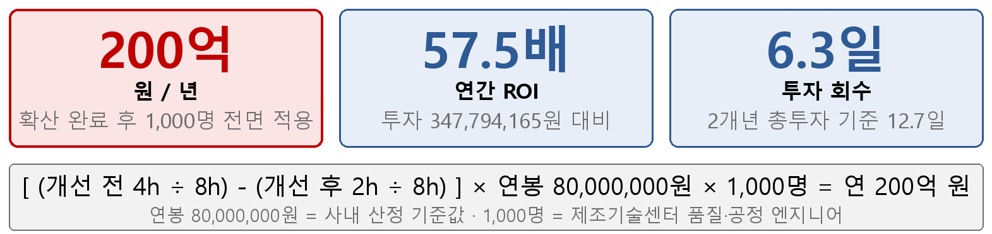  - 200억은 인원 감축이 아니라 판정 업무 시간을 사내 산정 기준 연봉으로 환산한 값이다. 투자는 연 347,794,165원(사내 과금)·2개년 총 695,588,330원 — 공정이 3개로 늘어도 추가 자원을 요청하지 않는다.  - 1차년은 효과를 계상하지 않는다 — 그림자 운영으로 일치율 기준선을 잡고 무인 접수 2주 연속 누락 0건이 통과 조건이다.  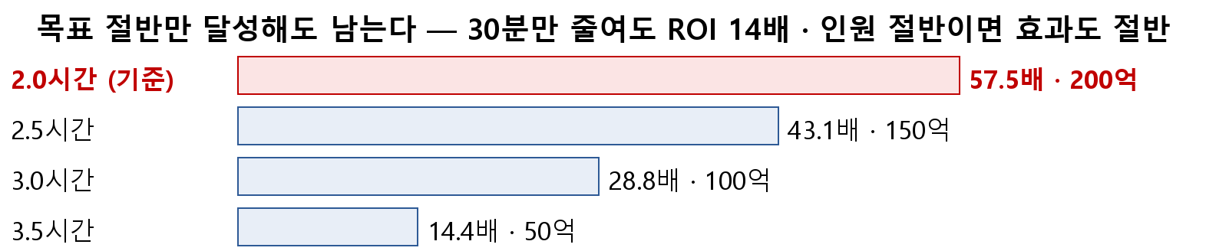  무형 효과 (정성)  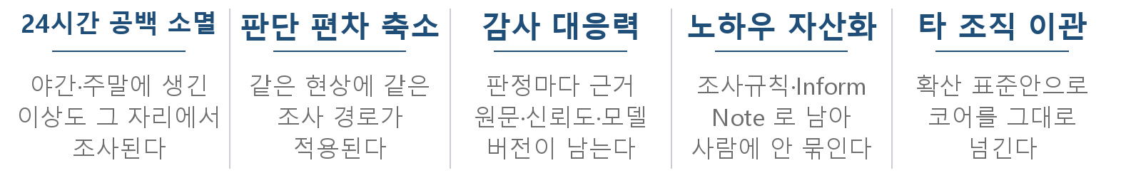  선행 추진 실적 — 백지에서 시작하지 않는다  이제 실데이터를 연결하는 단계다 — 될지 모르는 구간은 지나 있다.  검증 방법  - 2Q 그림자 운영에서 일치율 기준선과 4시간 가정을 실측한다(조치 미실행).  - 건당 처리 시간·이벤트 누락·조치 승인율을 분기마다 보고한다.  - 자동조치 개방 뒤에는 실행 로그를 전건 감사해 오판율을 공개한다.
  구현 | 조사 코어 스켈레톤 실행 확인, 검증기 5칙 구현, prod 백엔드 4종
  평가 | 골든 시나리오 4건·회귀 러너 구축, 회귀 검출 동작 확인. 검색 recall@10 = 0.500 실측 (골든 4건 / 색인 50건)
  선행 프로토타입 | agentic RAG 전 요소와 이미지 유사 검색·메타 키 조회가 동작한다. 불량 이미지 임베딩 군집 지표 AMI 0.956 / ARI 0.860 · 노이즈 0.52% (43 class × 30장 = 900 wafer)
  설계 | 시스템설계서·구축 로드맵·Tool 카탈로그·그라운딩 설계·조사규칙 등 31종

